“PRIMER CURSO-TALLER DE CAPACITACIÓN EN JUNTAS EVALUADORAS”

A profesionales de la salud de los hospitales nacionales del Ministerio de Salud Pública y Asistencia Social para formar parte del sistema nacional de certificación de las personas con discapacidad

Lugar: Salón Don Pedro, Hotel Conquistador
Vía 5 4-68, Ciudad de Guatemala 01004
Fecha: 24 de abril de 2023
Horario: De 8:30 a 15:30 horas
Instituciones participantes: Ministerio de Salud Pública y Asistencia Social –MSPAS-; Programa de las Naciones Unidas para el Desarrollo -PNUD-; Fondo de Población de las Naciones Unidas -UNFPA-; Oficina del Alto Comisionado de las Naciones Unidas para los Derechos Humanos –OACNUDH-; Consejo Nacional para la Atención de las Personas con Discapacidad -CONADI-.

Reunidos en el Salón Don Pedro del Hotel Conquistador, se da inicio con la actividad, siendo las 08:30 horas, con un breve acto inaugural en donde se cede un espacio a las autoridades coordinadoras del evento tanto para dar la bienvenida a las y los participantes, como para exponer los objetivos que darán lugar a la serie de talleres que serán facilitados como parte del curso, durante una semana. Seguidamente, se procede a la presentación de las y los expertos que impartirán el curso- taller de capacitación a juntas evaluadoras.

Para comenzar con el desarrollo de los temas propuestos para la jornada del día de hoy, la Lcda. Zilpa Arriola de la OACNUDH, diserta el tema “Enfoque de la discapacidad basado en Derechos Humanos”. En donde hace un recuento de la evolución histórica de los Modelos de la discapacidad (de caridad y/o prescindencia; médico/rehabilitador; social; de derechos humanos) a través de una serie de ejemplos, fotografías, que describen cada uno de ellos.

Por otro lado, la Lcda. Gabriela Covache, de Argentina, diserta el tema “Marco conceptual de la certificación basada en la mirada universal desde un enfoque biopsicosocial. La importancia de la mirada interdisciplinaria.”. Cuyo contenido se enfoca en la necesidad de la creación de herramientas integrales, a nivel interdisciplinario, que permitan una evaluación certera con enfoque de derechos humanos, sobre el grado de discapacidad de una persona. De la misma manera, su colega, la Lcda. Karina Revirol, toma la palabra y expone el tema “Qué implica la certificación de discapacidad: alcances y objetivos”, quien también explica cuál ha sido la evolución de la certificación; experiencias a nivel regional; y la necesidad de heterogeneizar a este grupo de la población. También, hace una recapitulación breve de los modelos de discapacidad y su relación con la certificación.

Para finalizar, la Lcda. Covanche, presenta un “Breve recorrido de experiencias en América Latina”. En donde describe la evolución normativa a nivel regional, que se ha ido actualizando en el transcurso de la historia, permitiendo con ello, la transición hacia un paradigma centrado en la persona con un enfoque biopsicosocial que permite la evaluación, el análisis y la recolección de información para la certificación de las personas con discapacidad, con enfoque de derechos humanos.

Posterior a agotar los puntos de agenda, se concluye la actividad a las 13:40 horas, en la fecha y lugar mencionados al inicio de esta minuta.

“PRIMER CURSO-TALLER DE CAPACITACIÓN EN JUNTAS EVALUADORAS”

A profesionales de la salud de los hospitales nacionales del Ministerio de Salud Pública y Asistencia Social para formar parte del sistema nacional de certificación de las personas con discapacidad

Lugar: Salón Don Pedro, Hotel Conquistador
Vía 5 4-68, Ciudad de Guatemala 01004
Fecha: 25 de abril de 2023
Horario: De 8:30 a 15:30 horas
Instituciones participantes: Ministerio de Salud Pública y Asistencia Social –MSPAS-; Programa de las Naciones Unidas para el Desarrollo -PNUD-; Fondo de Población de las Naciones Unidas -UNFPA-; Oficina del Alto Comisionado de las Naciones Unidas para los Derechos Humanos –OACNUDH-; Consejo Nacional para la Atención de las Personas con Discapacidad -CONADI-.

La capacitación dio inicio siendo las 8:30 horas con la ponencia de la Licenciada Gabriela Covache, de Argentina Buenos aires.

Comienza a hacer repaso de los conceptos emitidos el día anterior, con resolución de dudas.
Habla sobre la importancia de la terminología de discapacidad en tema de certificación. Los marcos normativos permiten que la certificación tenga un sentido. Pone ejemplo de Quetzaltenango y que hay lugares inaccesibles y que no existe ningún centro de rehabilitación.

Una persona toma el micrófono y hace una duda, que es necesario tener una estadística en cada departamento y que la sociedad civil tiene un consejo de desarrollo, a lo cual la Licda. responde.

Empieza a preguntar a público, cómo se diferencia el CIE DEL CIF y explica que son clasificaciones de componentes de salud que no pudo entrar por trabajo, por falta de educación, meramente por condición de discapacidad.

El grupo sigue compartiendo ideas, preguntas, a las cuales la ponente responde y desarrolla.
Al terminar el ejercicio, se da paso al coffee break.

Se retoma la actividad a las 11 horas, para que los participantes presenten su ejercicio.

Licda. Ponente comenta que en Argentina lo que se está explicando hoy no fue armado para juntas evaluadoras, solamente para centros de rehabilitación, pero se hizo una validación para que las juntas evaluadoras puedan utilizar el instrumento.

Por otro lado menciona el enfoque Biosicosocial y el Modelo de calidad de vida y atención central en la persona. Asimismo, habla sobre la importancia de estos dos términos: Dependencia e independencia y explica el Instrumento para la evaluación de dependencia.

Discapacidad: Modelo Universal y Enfoque Psicosocial.
Modelo de calidad de vida y atención centrada en la persona
Binomio Conceptual: dependencia/independencia
Es importante saber que a partir de la CIF la discapacidad se conceptualiza como: Contexto-Experiencia de salud
CONDICIONES DE SALUD + FACTORES CONTEXTUALES = DISCAPACIDAD Y FUNCIONAMIENTO.

Hay que tener claro que DISCAPACIDAD ≠ ENFERMEDAD MODELO DE CALIDAD DE VIDA Y ATENCIÓN CENTRADA EN LA PERSONA
Calidad de vida, Personas con discapacidad, persona sin discapacidad = VALORES.

Sistema de Valores -> Cultura -> Percepción de la propia existencia
Binomio Independencia/Dependencia
Autonomía-> Autodeterminación -> INDEPENDENCIA

DEPENDENCIA: Falta de autodeterminación-> peligro de vida -> Necesidad de apoyo humano permanente -> Falta de autonomía.

Por otro lado, explica la evaluación de dependencia:
¿Qué área de la vida de las personas evaluamos?

Discapacidad y funcionamiento:
Funcionamiento: concepto que tiene aspectos positivos.

¿Qué es el modelo de calidad de vida?
Como alguien percibe la vida, como la siente.
Cuando se hace un instrumento:
¿Qué se evalúa?

Así pasan los grupos explicando el ejercicio de cada uno y poniendo en práctica lo aprendido así como también se resuelven dudas.

Finaliza la actividad con el almuerzo siendo las 13:00 horas.

“PRIMER CURSO-TALLER DE CAPACITACIÓN EN JUNTAS EVALUADORAS”

A PROFESIONALES DE LA SALUD DE LOS HOSPITALES NACIONALES DEL
MINISTERIO DE SALUD PÚBLICA Y ASISTENCIA SOCIAL
PARA FORMAR PARTE DEL SISTEMA NACIONAL DE CERTIFICACIÓN DE LAS PERSONAS CON DISCAPACIDAD”

Lugar: Salón Hernán Cortés, Hotel Conquistador
Vía 5 4-68, Cdad. de Guatemala 01004
Fecha: 26 de abril de 2023
Horario: De 8:45 a 15:30
Instituciones participantes: Ministerio de Salud Pública y Asistencia Social, Programa de las Naciones Unidas para el Desarrollo -PNUD-, Fondo de Población de las Naciones Unidas -UNFPA-, Consejo Nacional para la Atención de las Personas con Discapacidad -CONADI-

Reunidos en el Salón Don Pedro, en modalidad híbrida se da inicio con la actividad siendo las 8:50 mediante la interacción de ponentes y público presente en llamada virtual vía zoom, desde la Ciudad de México, inicia con su participación las licenciadas Gabriela Covache y Karina Revirol abordando el tema “Clasificación Internacional del Funcionamiento, de la Discapacidad y de la Salud -CIF-“ el cual Incluye un lenguaje común de aplicación universal y clasifica el funcionamiento de la persona en relación a su condición de salud. Desde un enfoque biopsicosocial, se describe el funcionamiento humano y la discapacidad se aborda comprendiendo las barreras del entorno como un factor del concepto. Se toma en cuenta el modelo conceptual de la CIF, la condición de salud y sus componentes como funciones y estructuras corporales, actividades y participación, los factores contextuales tales como los factores personales codificables para describir el perfil del funcionamiento de una persona y los factores ambientales. Por su parte, se procede con un repaso de conceptos generales, tales como condición de salud, funcionamiento, discapacidad, deficiencias, funciones y estructuras corporales, actividad, participación, calificadores capacidad y desempeño, utilizando componentes del CIF, codificación, calificación, reglas generales de codificación.

Como segundo punto en la agenda, se dio a conocer que la clasificación cuenta con dos partes: la primera es el funcionamiento y discapacidad y la segunda, los factores contextuales; éstos se dividen en funciones y estructuras corporales; actividades y participación, factores ambientales y factores personales. Posteriormente, se subclasifican los constructos y calificadores, dominios y categorías de diferentes niveles, clases y subclases dentro del dominio de un componente y unidades de clasificación

El tercer punto de agenda, en relación al contenido de una categoría, se consideró la definición del mismo, los términos de inclusión, los cuales se utilizan como guía para el contenido de una categoría, términos de exclusión los cuales aparecen cuando se encuentran similitudes con otros términos, otro especificado y no especificado. Mientras que, sobre los niveles de una categoría, el nivel uno se refiere al autocuidado, el segundo, a la higiene personal relacionada con los procesos de excreción, el tercero, a la regulación de la micción, y el cuarto para indicar la necesidad de micción.

El cuarto punto, con base al repaso sobre reglas de codificación, se utiliza un calificador que indica la extensión o magnitud de la deficiencia mediante una escala genérica que según el porcentaje de la deficiencia se identifica como resultado lo siguiente: no existe deficiencia, deficiencia leve, moderada, grave, completa, no especificada y no aplicable.

Según las estructuras corporales, se utiliza como primer clasificador, la extensión de la deficiencia; segundo, la naturaleza de la deficiencia y tercero, la localización de la deficiencia. En ese sentido, se analizaron casos clínicos para la identificación de diferentes tipos de patologías relacionadas a los cuatro componentes del CIF.

Seguidamente, para comprender el perfil del funcionamiento del CIF, se llevó a cabo un taller y se conformaron grupos de trabajo para el análisis de casos clínicos en equipos multidisciplinarios, sobre diferentes ejemplos de descodificación para utilizar el CIF con el fin de determinar que personas pueden y deben ser certificadas, así como realizar entrevistas por cada profesional de Juntas Evaluadoras -JE-, recurriendo a la interdisciplinariedad, el uso de instrumentos y la experiencia que fue adquirida durante el taller.

Posterior a agotar los puntos de agenda, se concluye la actividad a las 15:30 horas, en la fecha y lugar mencionados al inicio de esta minuta.

Apoyo de Técnicos que nos acompañen en la sistematización del proceso de la capacitación para las Juntas Evaluadoras del 24 al 28 de Abril de 2023.

“Evento de la Clasificación Internacional del Funcionamiento y de la Salud”

A profesionales de la salud de los hospitales nacionales del Ministerio de Salud Pública y Asistencia Social para formar parte del sistema nacional de certificación de las personas con discapacidad

Horario: | 9:00 a 13:00 horas
Lugar: | Salón Don Pedro de Alvarado, Hotel Conquistador
Fecha: | 28 de abril de 2023
Minuta: | Simkhat Mijangos Escobar
Interprete de Lengua de Señas: | Andrea Nicté Lara Ortíz

Instituciones participantes: Ministerio de Salud Pública y Asistencia Social –MSPAS-; Programa de las Naciones Unidas para el Desarrollo -PNUD-; Fondo de Población de las Naciones Unidas -UNFPA-; Oficina del Alto Comisionado de las Naciones Unidas para los Derechos Humanos –OACNUDH-; Consejo Nacional para la Atención de las Personas con Discapacidad -CONADI-.

Reunidos en el Salón Don Pedro de Alvarado en el Hotel Conquistador, se inicia con la actividad, siendo las 09:00 horas. Como primer punto se dieron palabras de bienvenida a los asistentes por parte de Lcda. Gabriela Covache, de Argentina, quien motivó a todos a culminar el proceso con éxito. Ella prosiguió con ejercicios de repaso de los temas que se habían impartido durante la semana, referentes al proceso de evaluación de la certificación de discapacidad. Entre los ejercicios aplicados utilizó la técnica de la pregunta que consistió en plantear casos donde ejemplificaba la CIF, la cual constituye una clasificación novedosa, que amplía el ámbito de la FCI resaltando la necesidad de contar con información de funcionamiento y discapacidad a nivel individual y poblacional para generar evidencia para la planeación de los servicios, evaluación de las intervenciones, programas y políticas de salud pública en los países, planteando interrogantes, los participantes debían responder lo que ella solicitaba y cuando no respondían, entre todos colaboraban en responder, la Lcda. Covache confirmaba o ampliaba las soluciones a las dudas que surgieron.

Como siguiente punto la Lcda. Karina Revirol de Argentina, desarrolló la explicación de cómo aplicar en formato digital, proyectó una página web que simulaba el proceso de la evaluación en línea, los tiempos de los procesos, los clasificadores de las deficiencias y los tipos de discapacidad. Los asistentes pudieron ingresar al simulador a través de una aplicación y tomarlo como ejemplo de plataforma para desarrollar en Guatemala, la cual ya es utilizada en países como Panamá debido a que agiliza los procesos, generando confianza y exactitud.

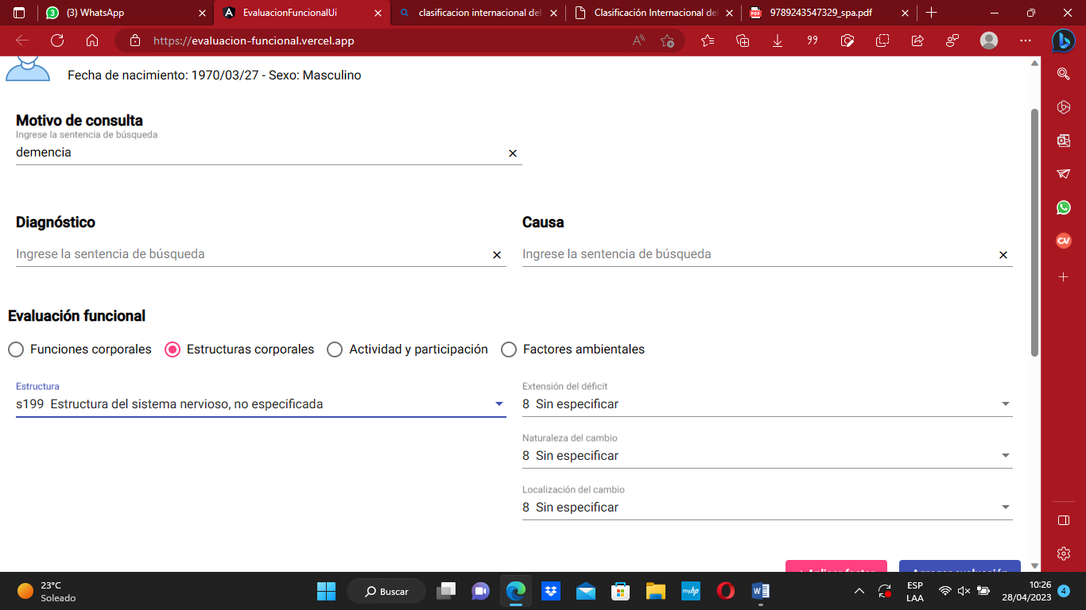
Código evaluador funciones corporales

